爽やかな  挨拶とともに

ともに

1日に６～７分の階段昇降で

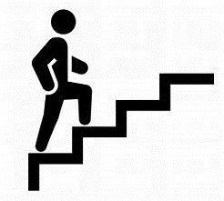

昇降で

心臓病･脳卒中のリスクは低下する



階段利用で養う **5つ の力**

は低下する

は低下する

**の力**

**先**から着地 🐾



はどうですか?

とです

一歩!

①**観察力** 今日の体調はどうですか?

ずつ🌝



②**分析力** 何が体調を左右したのでしょう?

いますか?

ともに

を左右したのでしょう?



**③柔軟性 体調に合う運動・食事量は?**

**とが実行できてますか?**

ー



④**判断力** いつ・どこで実践しますか?

から着地 🐾

**運動・食事量は?**

**とが実行できてますか?**

ー

で実践しますか?



**⑤行動力 考えたことが実行できてますか?**

ー

とが実行できてますか?

動させる